青 岛 理 工 大 学
课程实验报告
课程名称 | JavaWeb开发技术框架 |  | 班级 | 软件202 |  | 实验日期
姓名 | 黄俊达 | 学号 | 202011051002 | 小组成绩 |  | 个人成绩 |  | 总成绩
姓名 | 张宇扬 | 学号 | 202011051001 | 小组成绩 |  | 个人成绩 |  | 总成绩
姓名 | 李杭 | 学号 | 202011051000 | 小组成绩 |  | 个人成绩 |  | 总成绩
姓名 | 赵作霖 | 学号 | 202011050915 | 小组成绩 |  | 个人成绩 |  | 总成绩
姓名 | 卞宇繁 | 学号 | 202011051003 | 小组成绩 |  | 个人成绩 |  | 总成绩
实验名称 | 基于SSM技术的项目开发
实验目的  及要求 | 使用MyBatis和Spring编写运行Shopping项目，综合应用各种技术。
实验环境 | Windows11、MySQL、Tomcat、联想浏览器
实验内容 | 依据教材第20章的内容，完成Chapter20Maven项目，实现后台商品的增删改查功能。
算法描述及实验步骤 | 1.创建SSM项目及其配置  2.根据上课视频完成SSM项目，实现后台商品的增删改查功能
调试过程及实验结果 | - 系统首页  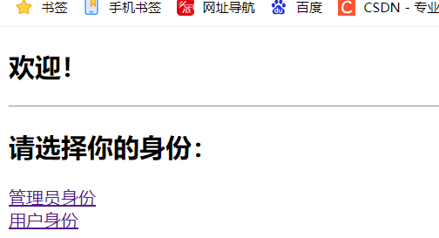  选择需要登录的身份，如果选择的是管理员身份将进入到管理员相关页面  如果选择的是用户身份，将跳转至用户相关首页  - 管理员登录页面  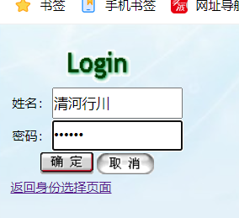  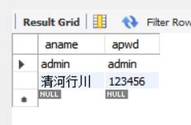  输入已注册在管理员数据表usertable中的用户名及密码，即可进入管理员页面  - 管理员页面相关操作  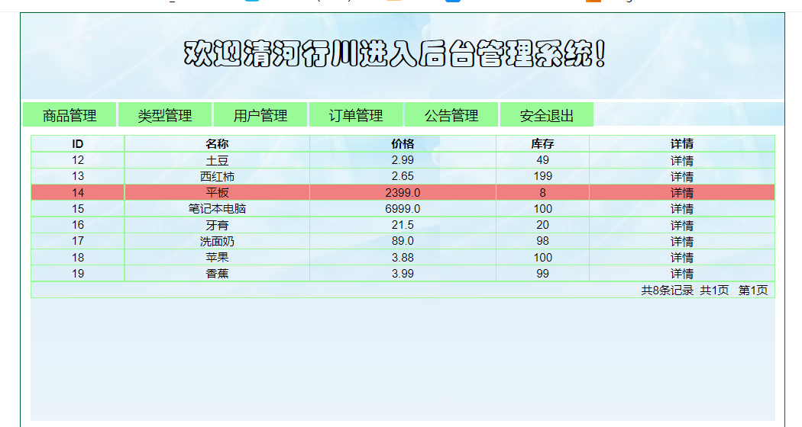  商品管理操作  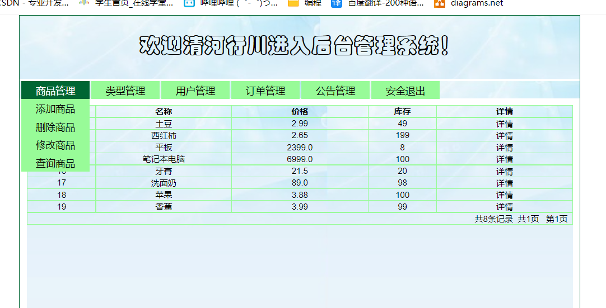  A.添加商品  点击添加商品按钮，即可进入添加商品界面  输入相关商品详细信息，即可完成添加  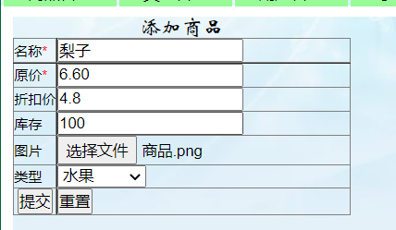  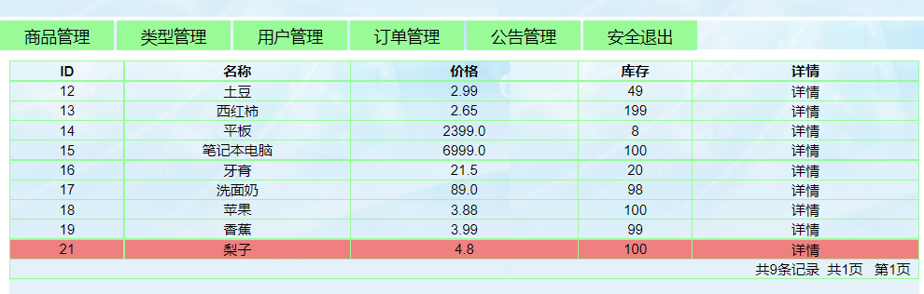  B.删除商品，点击删除商品，商品尾端出现删除操作，点击即可完成删除操作  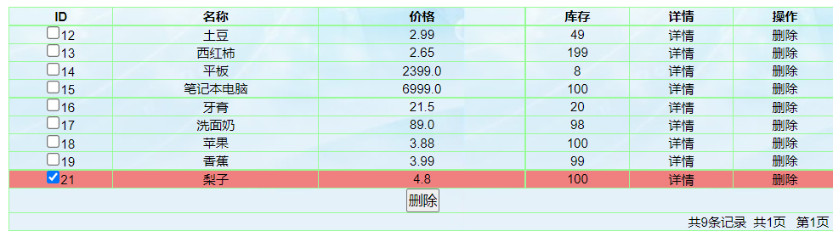  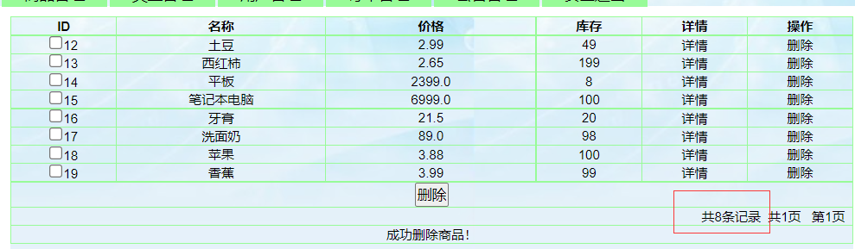  C.修改商品信息  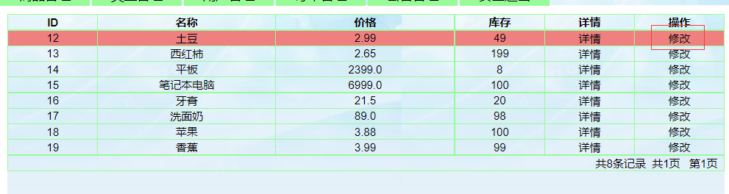  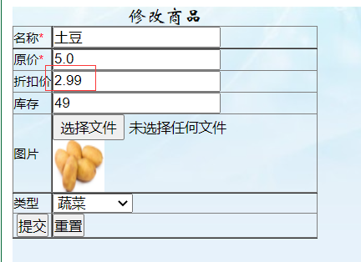  在需要修改的信息框中输入需要替换的内容即可完成修改  - 商品类型管理  A.添加商品类型  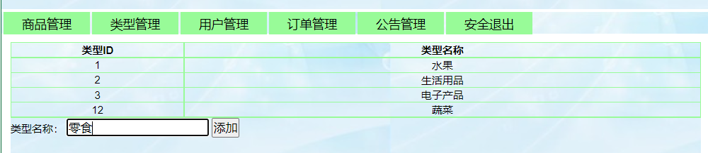  输入需要添加的商品类型即可完成商品类型的添加  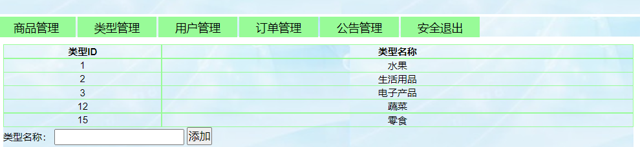  - 删除商品类型  点击删除商品类型，商品末端出现删除操作，点击即可进行删除操作  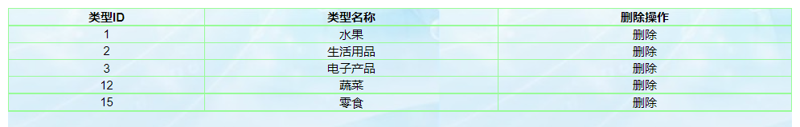  点击删除，并进行确定后，即可完成删除操作  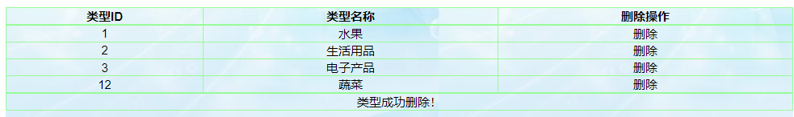  - 用户管理  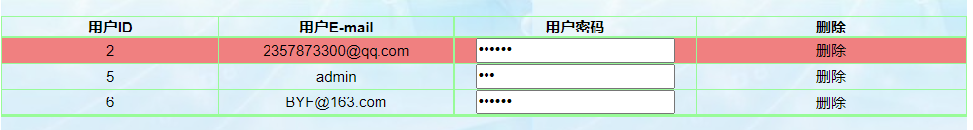  击用户管理将出现用户相关信息，点击删除即可完成对用户的删除操作  - 公告管理  - 添加公告  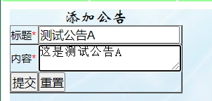  输入公告标题及内容，点击提交，即可完成公告的添加  - 删除公告  点击删除按钮即可完成对公告的删除操作  - 安全退出  点击安全退出按钮，即可完成管理员退出登录操作，返回至管理员登录首页  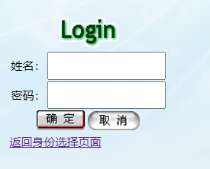  - 商场首页  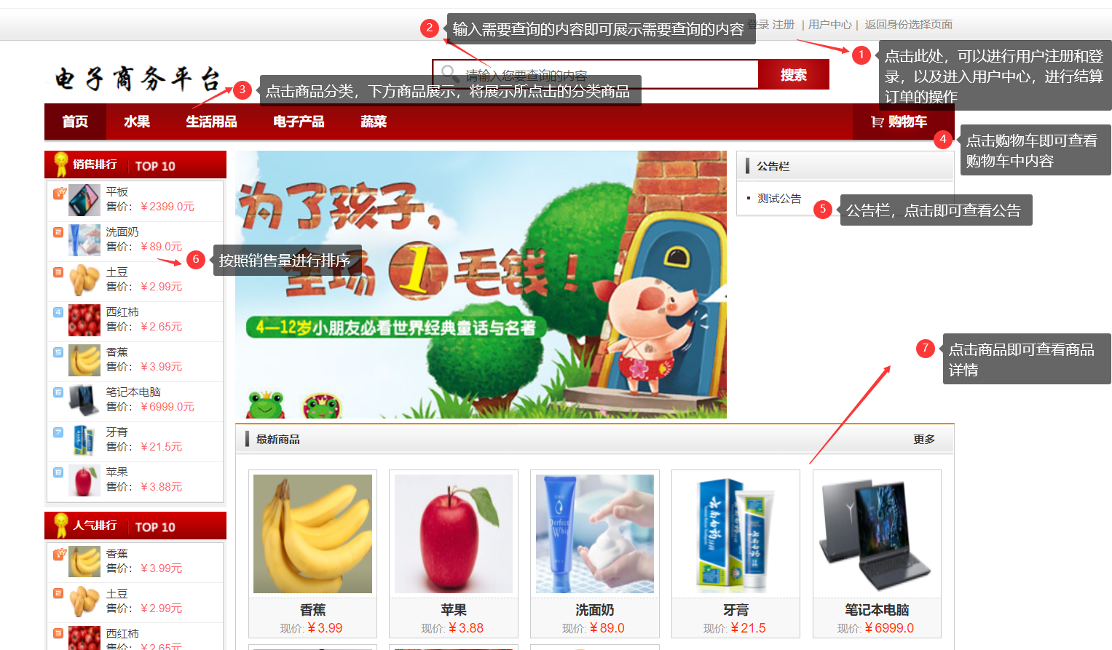  - 用户注册  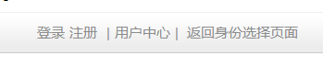  点击商城右上角注册按钮，即可跳转至注册页面  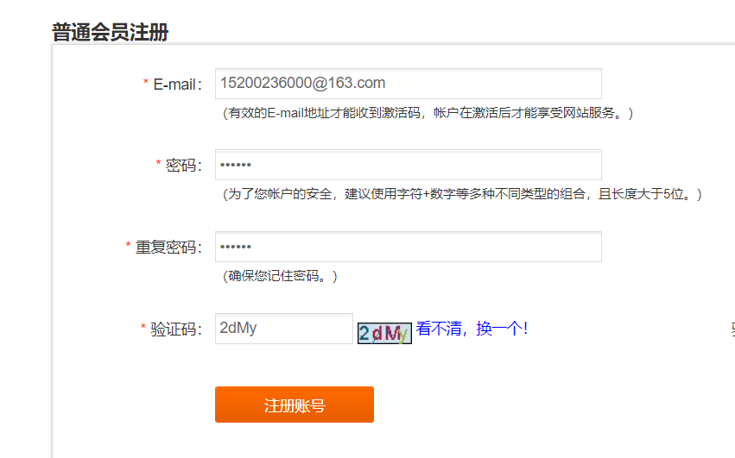  输入正确信息后，点击注册账号即可跳转至登录页面  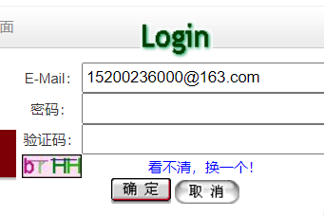  如果两次输入密码不一致将进行错误提示  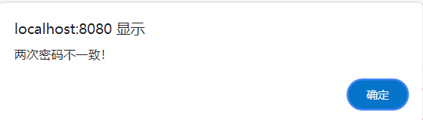  如果验证码错误，亦将进行错误提示    - 用户登录  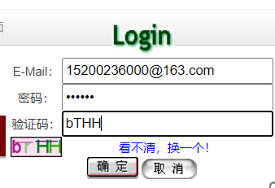  输入已注册账号、密码以及验证码，点击确定，即可完成用户登录  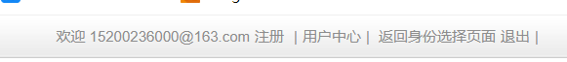  - 购买商品  - 选中需要购买商品，进入商品详情页  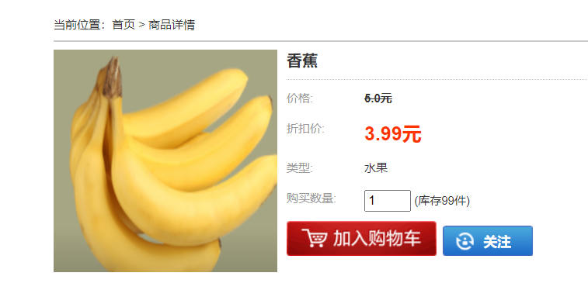  可以填写需要购买数量（默认为1）  点击加入购物车  B.购物车相关操作  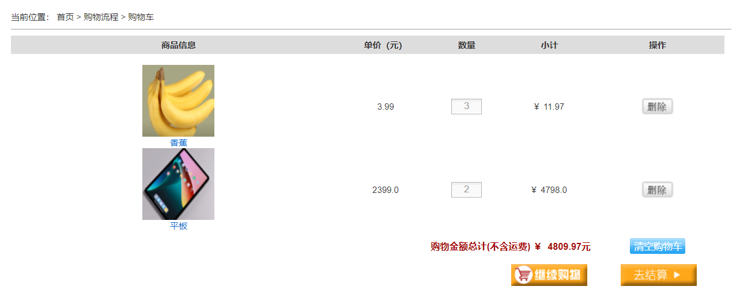  在购物车内能对选中的商品进行数量修改、删除、以及结算等操作  点击继续购物，将返回至商城首页继续购物  点击去结算，即可生成订单  C.确认订单信息  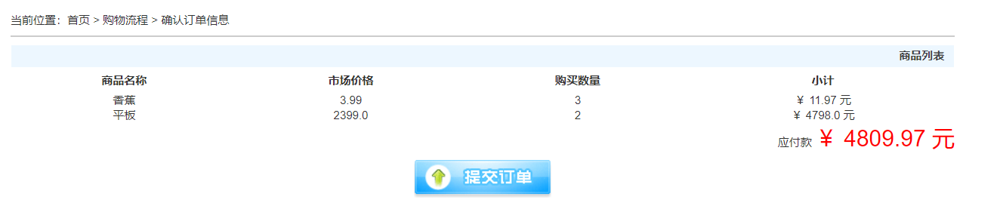  将自动生成购物车选中商品的订单，计算出其所需总金额  点击提交订单即可完成订单的提交  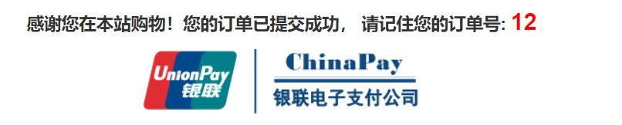  D.结算订单  点击用户中心  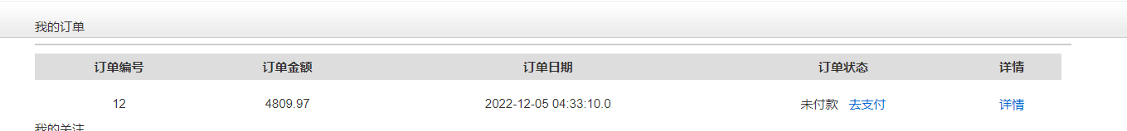即可查询自己的订单信息  点击详情，可查看订单详细信息  点击去支付即可完成对订单的支付  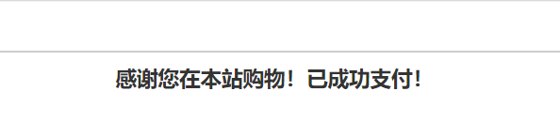  相关的数据信息此时也已经完成上传
需要编写源代码 | - AdminGoodsController.java  @Controller  @RequestMapping("/adminGoods")  public class AdminGoodsController extends BaseController{  @Autowired  private AdminGoodsService adminGoodsService;  @RequestMapping("/selectGoods")  public String selectGoods(Model model, Integer pageCur, String act) {  return adminGoodsService.selectGoods(model, pageCur, act);  }  /**  * add页面初始化  */  @RequestMapping("/toAddGoods")  public String toAddGoods(Model model){  model.addAttribute("goods", new Goods());  return "admin/addGoods";  }  /**  * 添加与修改  */  @RequestMapping("/addGoods")  public String addGoods(@ModelAttribute Goods goods, HttpServletRequest request, String updateAct){  return adminGoodsService.addOrUpdateGoods(goods, request, updateAct);  }  /**  * 查询一个名片  */  @RequestMapping("/selectAGoods")  public String selectAGoods(Model model, Integer id, String act){  return adminGoodsService.selectAGoods(model, id, act);  }  /**  * 删除多个商品  */  @RequestMapping("/deleteGoods")  public String deleteGoods(Integer ids[], Model model) {  return adminGoodsService.deleteGoods(ids, model);  }  /**  * 删除单个商品  */  @RequestMapping("/deleteAGoods")  public String deleteAGoods(Integer id, Model model) {  return adminGoodsService.deleteAGoods(id, model);  }  }  - AdminGoodsMapper.xml  <?xml version="1.0" encoding="UTF-8" ?>  <!DOCTYPE mapper  PUBLIC "-//mybatis.org//DTD Mapper 3.0//EN"  "http://mybatis.org/dtd/mybatis-3-mapper.dtd">  <mapper namespace="com.dao.AdminGoodsDao">  <!-- 查询商品 -->  <select id="selectGoods" resultType="com.po.Goods">  select * from goodstable  </select>  <!-- 分页查询商品 -->  <select id="selectAllGoodsByPage" resultType="com.po.Goods" parameterType="map">  select * from goodstable order by id limit #{startIndex}, #{perPageSize}  </select>  <!-- 添加商品 -->  <insert id="addGoods" parameterType="com.po.Goods">  insert into goodstable (id,gname,goprice,grprice,gstore,gpicture,goodstype_id)  values (null, #{gname}, #{goprice}, #{grprice}, #{gstore}, #{gpicture}, #{goodstype_id})  </insert>  <!-- 根据id查询一个商品 -->  <select id="selectGoodsById" resultType="com.po.Goods" parameterType="Integer">  select gt.*,gy.typename from goodstable gt,goodstype gy where gt.id=#{id} and gt.goodstype_id = gy.id  </select>  <!-- 删除多个商品 -->  <delete id="deleteGoods" parameterType="List">  delete from goodstable where id in  <foreach item="item" index="index" collection="list"  open="(" separator="," close=")">  #{item}  </foreach>  </delete>  <!-- 删除单个商品 -->  <delete id="deleteAGoods" parameterType="Integer">  delete from goodstable where id=#{id}  </delete>  <!-- 修改一个商品 -->  <update id="updateGoodsById" parameterType="com.po.Goods">  update goodstable  <set>  <if test="gname != null">  gname = #{gname},  </if>  <if test="goprice != null">  goprice = #{goprice},  </if>  <if test="grprice != null">  grprice = #{grprice},  </if>  <if test="gstore != null">  gstore = #{gstore},  </if>  <if test="gpicture != null">  gpicture = #{gpicture},  </if>  <if test="goodstype_id != null">  goodstype_id = #{goodstype_id},  </if>  </set>  where id = #{id}  </update>  <!-- 查询关联商品 -->  <select id="selectCartGoods" parameterType="Integer" resultType="map">  select * from carttable where goodstable_id=#{id}  </select>  <select id="selectFocusGoods" parameterType="Integer" resultType="map">  select * from focustable where goodstable_id=#{id}  </select>  <select id="selectOrderdetailGoods" parameterType="Integer" resultType="map">  select * from orderdetail where goodstable_id=#{id}  </select>  </mapper>  - AdminGoodsServiceImpl.java  @Service("adminGoodsService")  @Transactional  public class AdminGoodsServiceImpl implements AdminGoodsService{  @Autowired  private AdminGoodsDao adminGoodsDao;  /**  * 添加或更新  */  @Override  public String addOrUpdateGoods(Goods goods, HttpServletRequest request, String updateAct) {  /*上传文件的保存位置"/logos"，该位置是指  workspace\.metadata\.plugins\org.eclipse.wst.server.core\tmp0\wtpwebapps，  发布后使用*/  //防止文件名重名  String newFileName = "";  String fileName = goods.getLogoImage().getOriginalFilename();  //选择了文件  if(fileName.length() > 0){  String realpath = request.getServletContext().getRealPath("logos");  //实现文件上传  String fileType = fileName.substring(fileName.lastIndexOf('.'));  //防止文件名重名  newFileName = MyUtil.getStringID() + fileType;  goods.setGpicture(newFileName);  File targetFile = new File(realpath, newFileName);  if(!targetFile.exists()){  targetFile.mkdirs();  }  //上传  try {  goods.getLogoImage().transferTo(targetFile);  } catch (Exception e) {  e.printStackTrace();  }  }  //修改  if("update".equals(updateAct)){//updateAct不能与act重名，因为使用了转发  //修改到数据库  if(adminGoodsDao.updateGoodsById(goods) > 0){  return "forward:/adminGoods/selectGoods?act=updateSelect";  }else{  return "/adminGoods/updateAgoods";  }  }else{//添  //保存到数据库  if(adminGoodsDao.addGoods(goods) > 0){  //转发到查询的controller  return "forward:/adminGoods/selectGoods";  }else{  return "card/addCard";  }  }  }  /**  * 查询商品  */  @Override  public String selectGoods(Model model, Integer pageCur, String act) {  List<Goods> allGoods = adminGoodsDao.selectGoods();  int temp = allGoods.size();  model.addAttribute("totalCount", temp);  int totalPage = 0;  if (temp == 0) {  totalPage = 0;//总页数  } else {  //返回大于或者等于指定表达式的最小整数  totalPage = (int) Math.ceil((double) temp / 10);  }  if (pageCur == null) {  pageCur = 1;  }  if ((pageCur - 1) * 10 > temp) {  pageCur = pageCur - 1;  }  //分页查询  Map<String, Object> map = new HashMap<String, Object>();  map.put("startIndex", (pageCur - 1) * 10);//起始位置  map.put("perPageSize", 10);//每页10个  allGoods = adminGoodsDao.selectAllGoodsByPage(map);  model.addAttribute("allGoods", allGoods);  model.addAttribute("totalPage", totalPage);  model.addAttribute("pageCur", pageCur);  //删除查询  if("deleteSelect".equals(act)){  return "admin/deleteSelectGoods";  }  //修改查询  else if("updateSelect".equals(act)){  return "admin/updateSelectGoods";  }else{  return "admin/selectGoods";  }  }  /**  * 查询一个商品  */  @Override  public String selectAGoods(Model model, Integer id, String act) {  Goods agoods = adminGoodsDao.selectGoodsById(id);  model.addAttribute("goods", agoods);  //修改页面  if("updateAgoods".equals(act)){  return "admin/updateAgoods";  }  //详情页面  return "admin/goodsDetail";  }  /**  * 删除多个商品  */  @Override  public String deleteGoods(Integer[] ids, Model model) {  List<Integer> list = new ArrayList<Integer>();  for (int i = 0; i < ids.length; i++) {  //商品有关联  if(adminGoodsDao.selectCartGoods(ids[i]).size() > 0 ||  adminGoodsDao.selectFocusGoods(ids[i]).size() > 0 ||  adminGoodsDao.selectOrderdetailGoods(ids[i]).size() > 0) {  model.addAttribute("msg", "商品有关联，不允许删除！");  return "forward:/adminGoods/selectGoods?act=deleteSelect";  }  list.add(ids[i]);  }  adminGoodsDao.deleteGoods(list);  model.addAttribute("msg", "成功删除商品！");  return "forward:/adminGoods/selectGoods?act=deleteSelect";  }  /**  * 删除一个商品  */  @Override  public String deleteAGoods(Integer id, Model model) {  //商品有关联  if(adminGoodsDao.selectCartGoods(id).size() > 0 ||  adminGoodsDao.selectFocusGoods(id).size() > 0 ||  adminGoodsDao.selectOrderdetailGoods(id).size() > 0) {  model.addAttribute("msg", "商品有关联，不允许删除！");  return "forward:/adminGoods/selectGoods?act=deleteSelect";  }  adminGoodsDao.deleteAGoods(id);  model.addAttribute("msg", "成功删除商品！");  return "forward:/adminGoods/selectGoods?act=deleteSelect";  }  }
总结 | 1.
总结 | 2.
总结 | 3.
总结 | 4.
总结 | 5.
附录 | 相关数据库  ausertable(管理员信息)  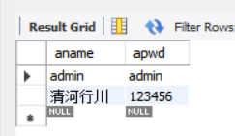  Usertable（用户信息）  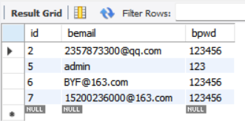  Goodstable（商品信息）  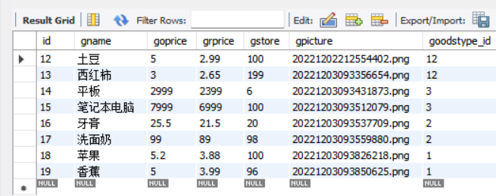  Goodstype（商品类型）  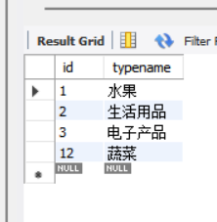  Noticetable（公告信息）  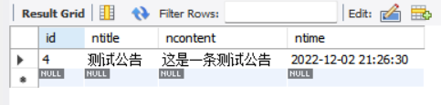  Orderbasetable（订单表）  